





**シルバーだより**

2025. ８. 22　 NO．２



令和7年度

安全研修委員会を開催

定時総会開催

8月20日（水）午後1時30分より第1回安全研修委員会が開催されました。はじめに横山弘志理事長より各委員に対し委嘱状が交付され、委員の互選により委員長には伊藤清美氏、副委員長には土田春一氏が就任しました。その後2班に分かれて安全パトロールを実施し、1班はダム下公園の草刈り状況を、2班は睦合地区の町道草刈りの状況を点検してきました。双方とも熱中症に充分留意するよう呼び掛けを行ってきました。

令和7年度の『安全就業に関する標語』を募集したところ、7名の会員から25作品の応募がありました。厳正に審査した結果、次の5点を県シルバー人材センター連合会の第2次選考会に応募しました。

　新たな役員と感謝状受賞者は下記の通りです。

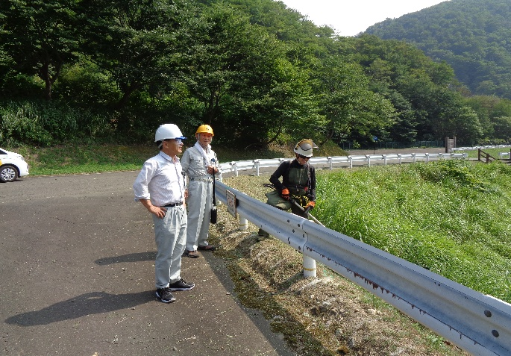　　　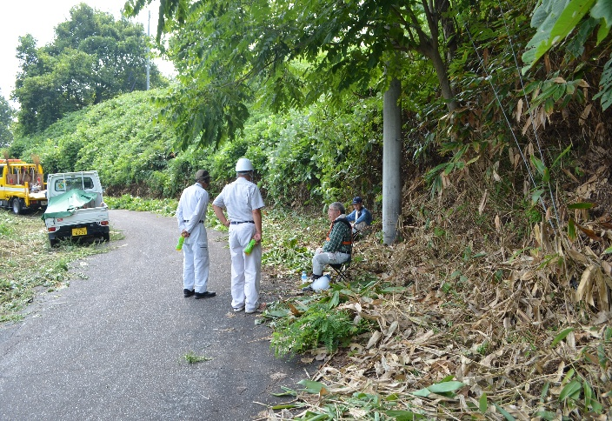

**安全研修委員名簿（令和７年８月２０日から令和９年３月３１日まで）**

|  |  |  |  |
| --- | --- | --- | --- |
| **委員長　　伊藤清美** | **委　員　　大泉直子** | **委　員　　飯野順子** | **委　員　　松田良広** |
| **副委員長　　土田春一** | **委　員　　柴田文雄** | **委　員　　古澤勝廣** |  |
| **委　　員　　横山弘志** | **委　員　　清野正一** | **委　員　　早坂　力** |  |

**安全就業に関する標語（一次選考後）**

**☆ 毎朝の　安全確認　皆でやる　　　（古澤勝廣：間沢）**

**☆ 気を付けて　朝の一言　無事祈る　　　（武田福利：海味）**

**☆ 慣れた頃　あなたに危険が　忍び寄る　　　（松田秀孝：吉川）**

**☆ 安全確認　慣れが危ない　気を締めて　　　（古澤勝廣：間沢）**

**☆ 指先に　一念込めて　指差呼称　　　（横山弘志：海味）**

**スマホ教室を開催しました**

**7月28日（月曜日）スマホ教室を開催しました。県シルバー人材センター連合会の主催で、携帯ショップスマホアドバイザーを講師に迎え、当センター会員１４名が受講しました。スマホは持ってはいるものの、使ったことのないスマホアプリが紹介され、和気あいあいのうちに学習しました。県連合会では、県内各センターに対し一層のデジタル化を推進するよう働きかけています。スマホをまだお持ちでない方は是非ご検討下さい。**

屋内, 人, 民衆, 部屋 が含まれている画像

AI 生成コンテンツは誤りを含む可能性があります。　　　